**PRAKTIKUM DATA WAREHOUSING DAN DATA MINING**

**MODUL 3**

**TABEL DIMENSI**



**Disusun oleh:**

**Adinda Aulia Hapsari**

**L200220037**

**PROGRAM STUDI TEKNIK INFORMATIKA**

**FAKULTAS KOMUNIKASI DAN INFORMATIKA**

**UNIVERSITAS MUHAMMADIYAH SURAKARTA**

**TAHUN 2024**

|  |  |
| --- | --- |
| Setelah kegiatan selesai, lembar kerja ini dicetak (di-print) dan dikumpulkan ke asisten.  NIM : L200220037  Nama : Adinda Aulia Hapsari  Nama Asisten : Diva Halimah  Tanggal Praktikum : 4 Oktober 2024 | (Diisi oleh Asisten)  Nilai Praktek :  Tanda Tangan : |

**KEGIATAN PRAKTIKUM**

**3.4.1 Menghubungkan MySQL dengan Pentaho**

1. Unduh MySQL Connector di https://downloads.mysql.com/ archives/c-j/.
2. Ekstrak dan salin file *.jar pada direktori lib folder Pentaho / data-integration.
3. Jalankan aplikasi Pentaho, buat transformasi baru. Pada View, klik kanan Database connections >> New. Kita akan membuat dua connection, yang pertama untuk database phi_minimart. Connection yang kedua digunakan untuk database dw_phi.

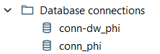

**3.4.2 Tabel Dimensi Karyawan**

1. Pada Design pilih step Table input sebanyak 2X, kemudian Edit menjadi ms-karyawan dan ms-cabang.

|  |  |
| --- | --- |
|  |  |

1. Gabungkan tabel karyawan dan tabel cabang menggunakan step Stream lookup. Pada Specify the fields to retrieve, nama_cabang dapat diubah menjadi nama_area_cabang, sedangkan kode_kota dihapuskan saja.

|  |  |
| --- | --- |
|  |  |

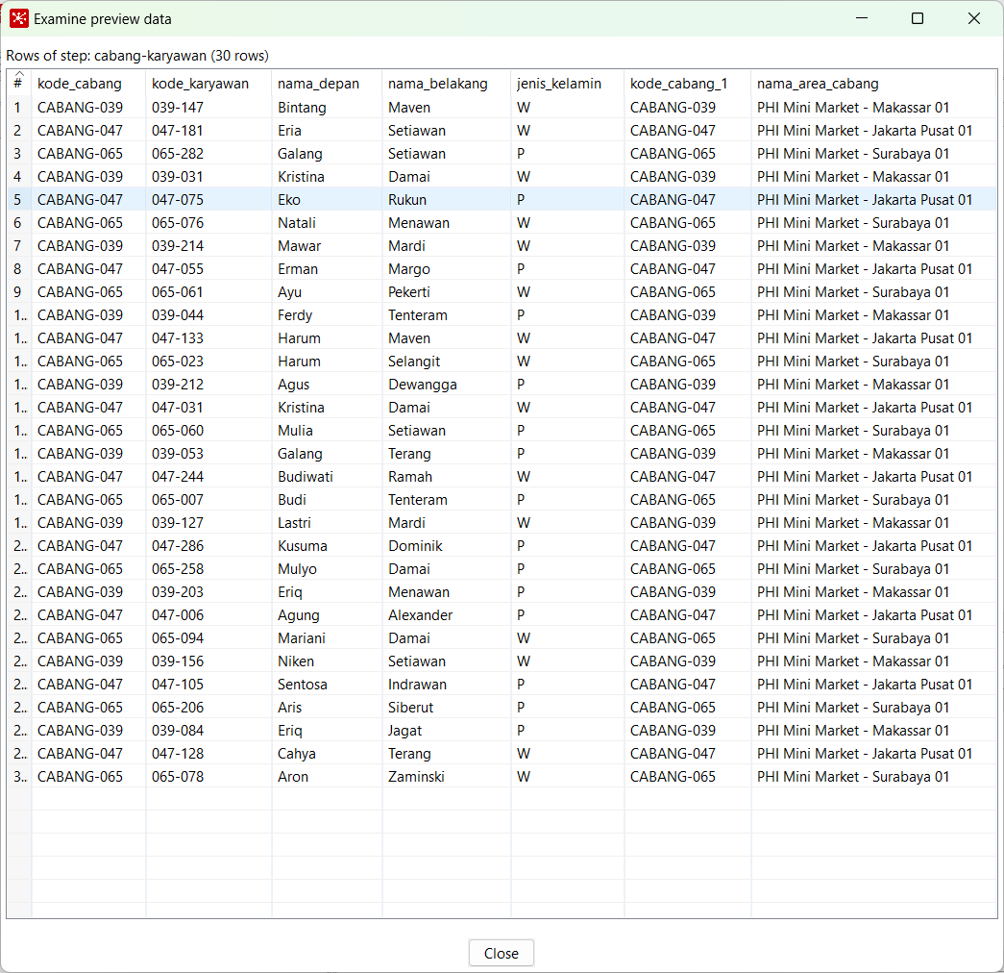

1. Terlihat nama karyawan terbagi menjadi dua kolom yaitu nama_ depan dan nama_belakang, kita akan jadikan satu kolom. Untuk menggabungkan dua buah field, kita gunakan step Concat fields.

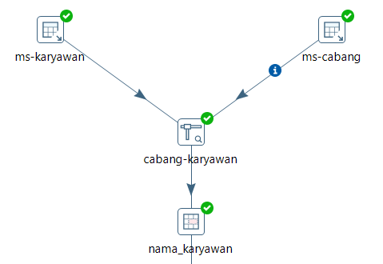

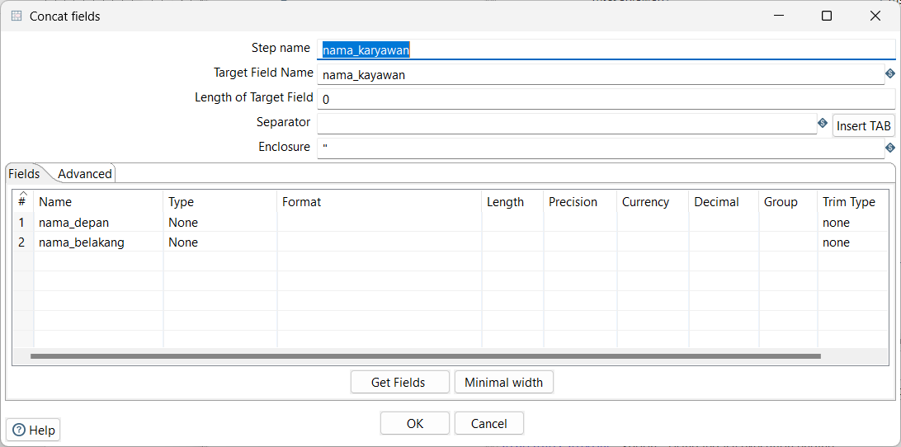

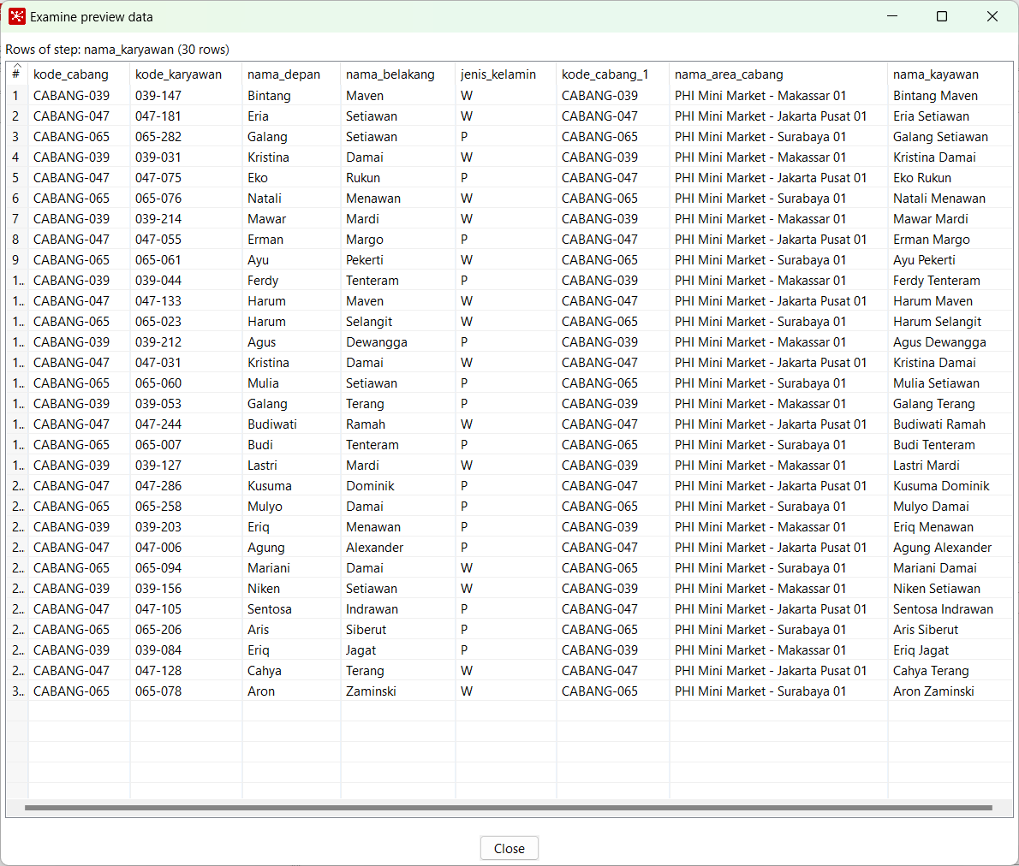

1. Kita hanya membutuhkan kode_cabang, nama_area_cabang, kode_ karyawan, nama_karyawan. Untuk menyortirnya kita gunakan step Select values.

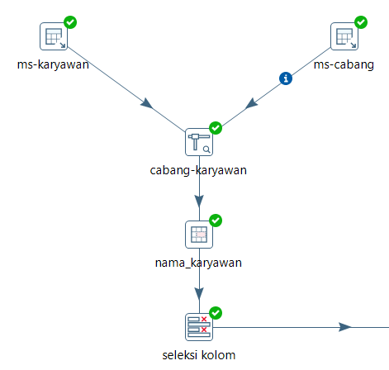

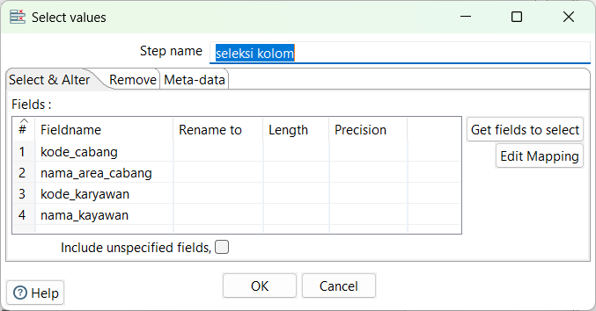

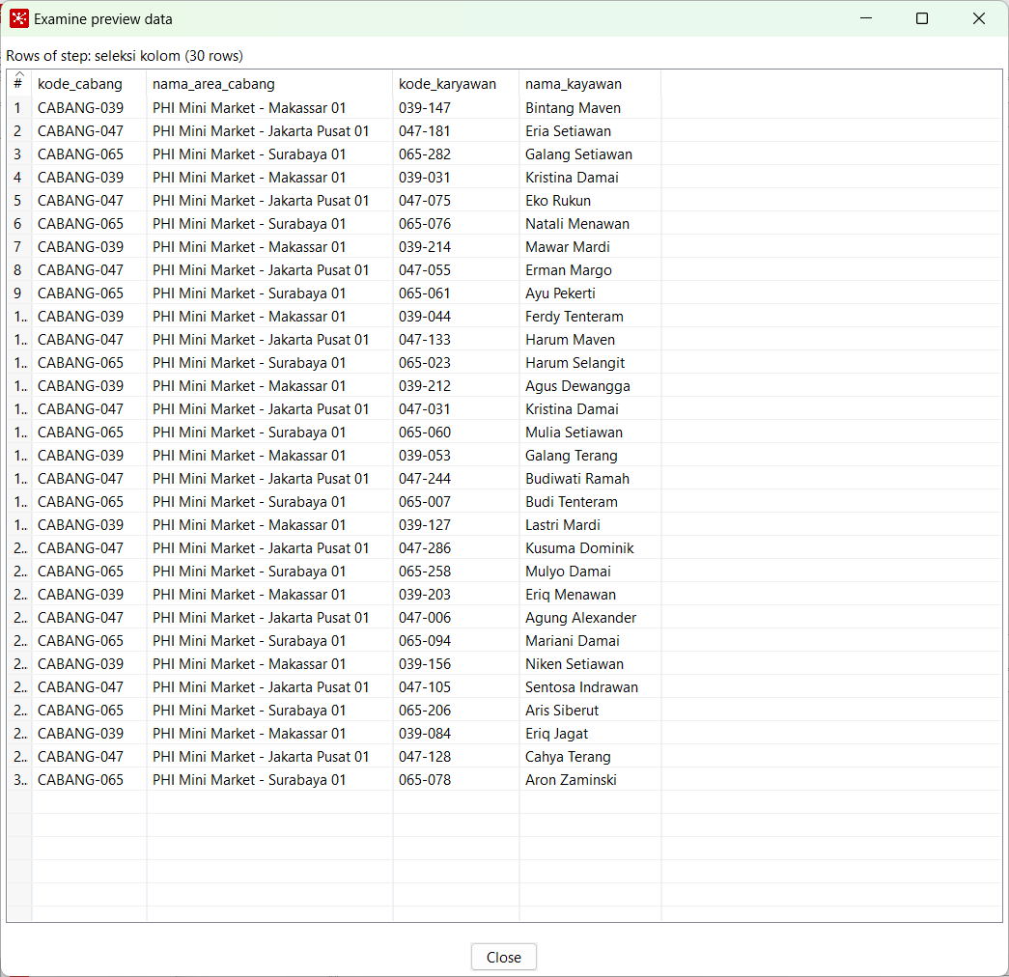

1. Selanjutnya kita akan membuat kolom sk_karyawan (surrogate key) yang merupakan kunci untuk tabel dimensi karyawan. Tambahkan step Add sequence.

|  |  |
| --- | --- |
|  |  |

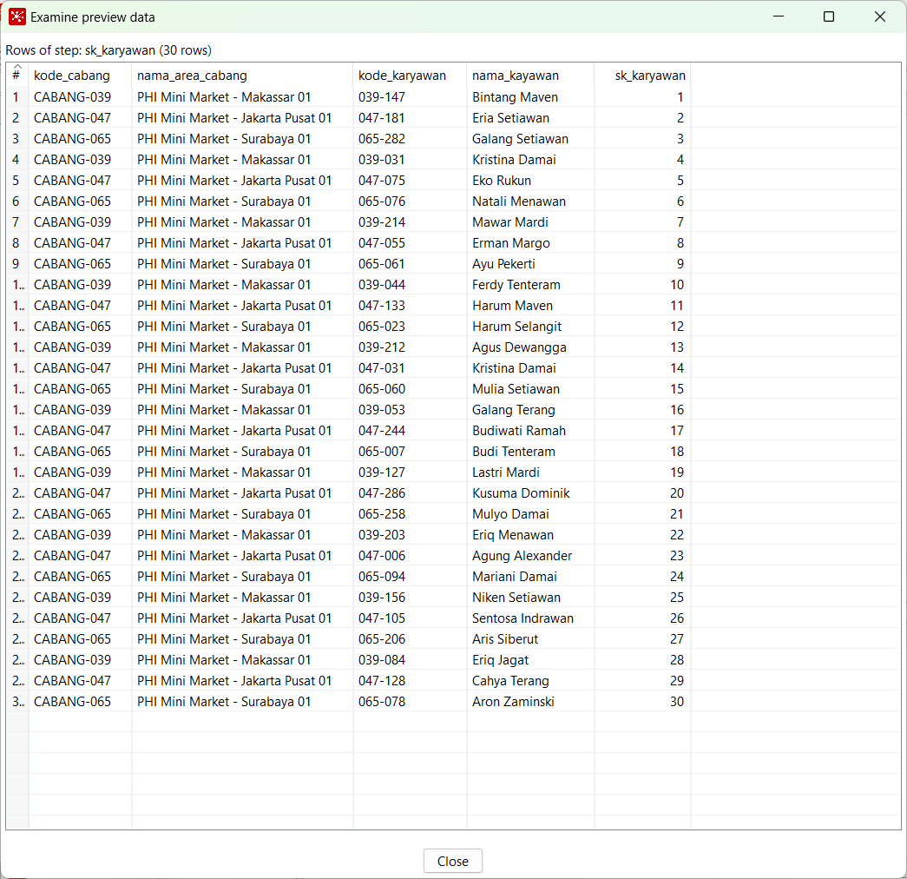

1. Agar kolom sk_karyawan bisa berada di urutan pertama (paling kiri), kita gunakan step Select values untuk mengaturnya. Periksa perubahan.

|  |  |
| --- | --- |
|  |  |

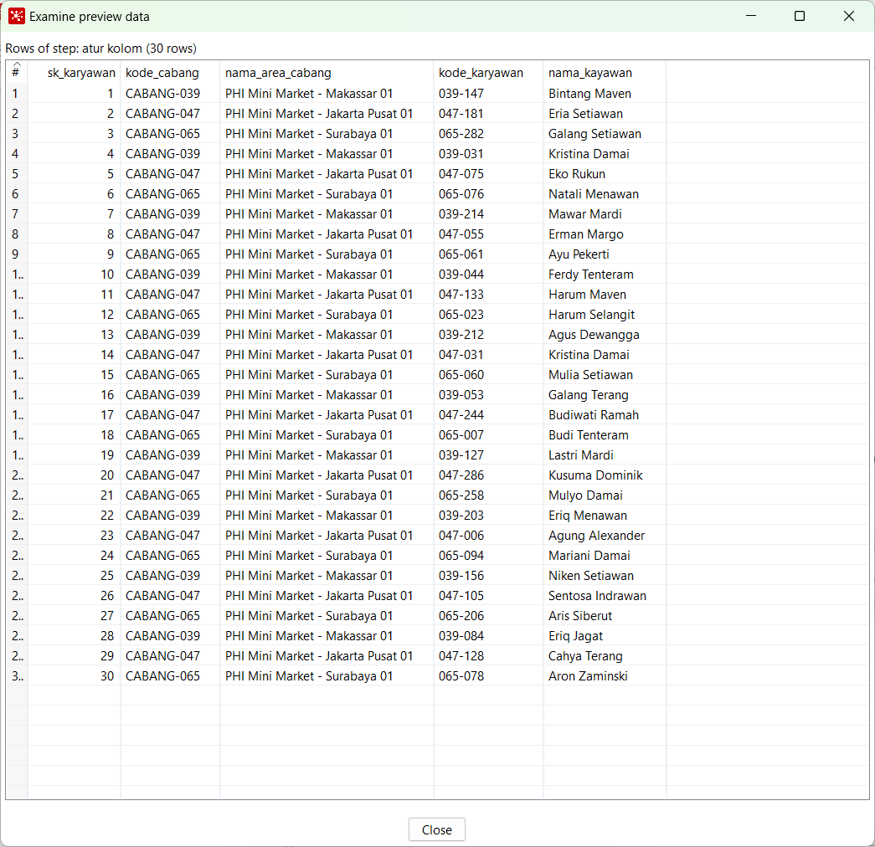

1. Langkah berikutnya kita simpan dalam database dw_phi dengan nama tabel dim_karyawan, menggunakan step Table output. Tekan tombol SQL dan Execute. Simpan file dan tekan tombol Run. Cek database.

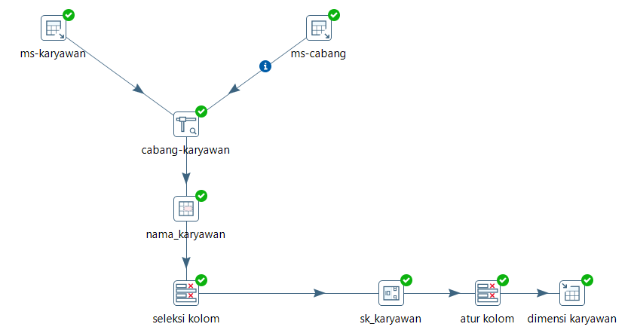

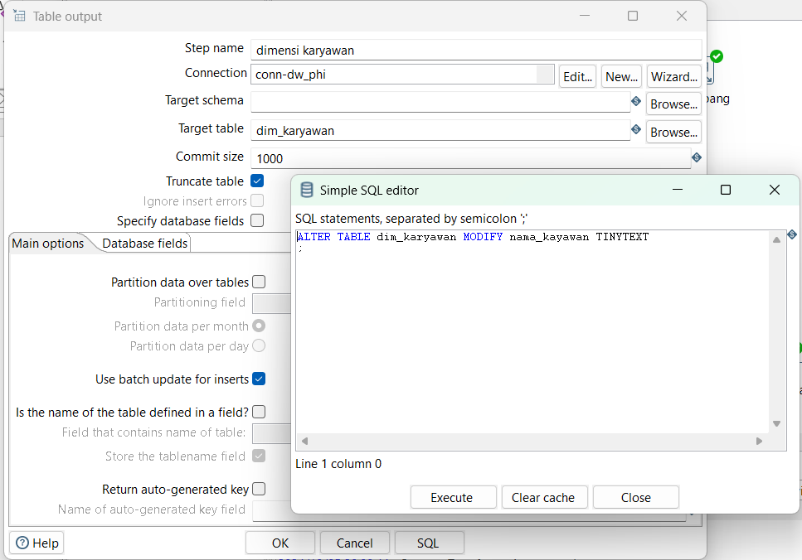

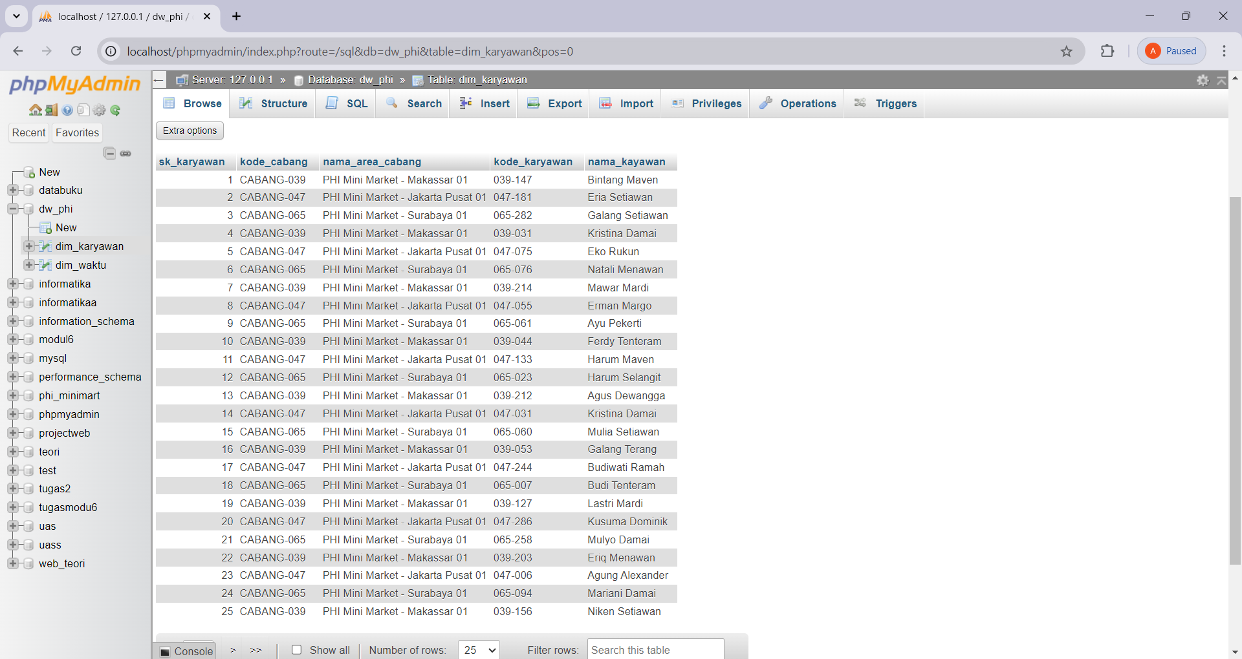

**3.4.3 Tabel Dimensi Waktu**

1. Buat transformasi baru, kemudian cari step Generate rows. Tambahkan step Add sequence. Tambahkan step Calculator. Periksa isinya.

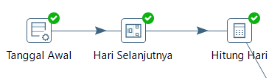

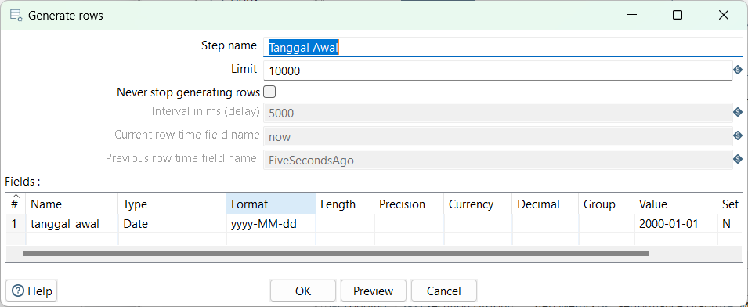

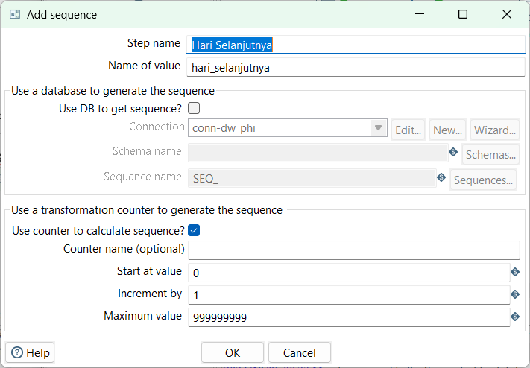

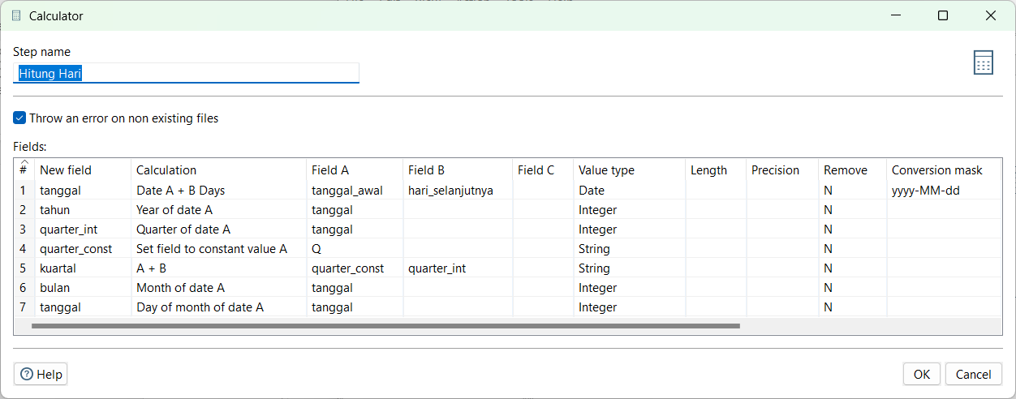

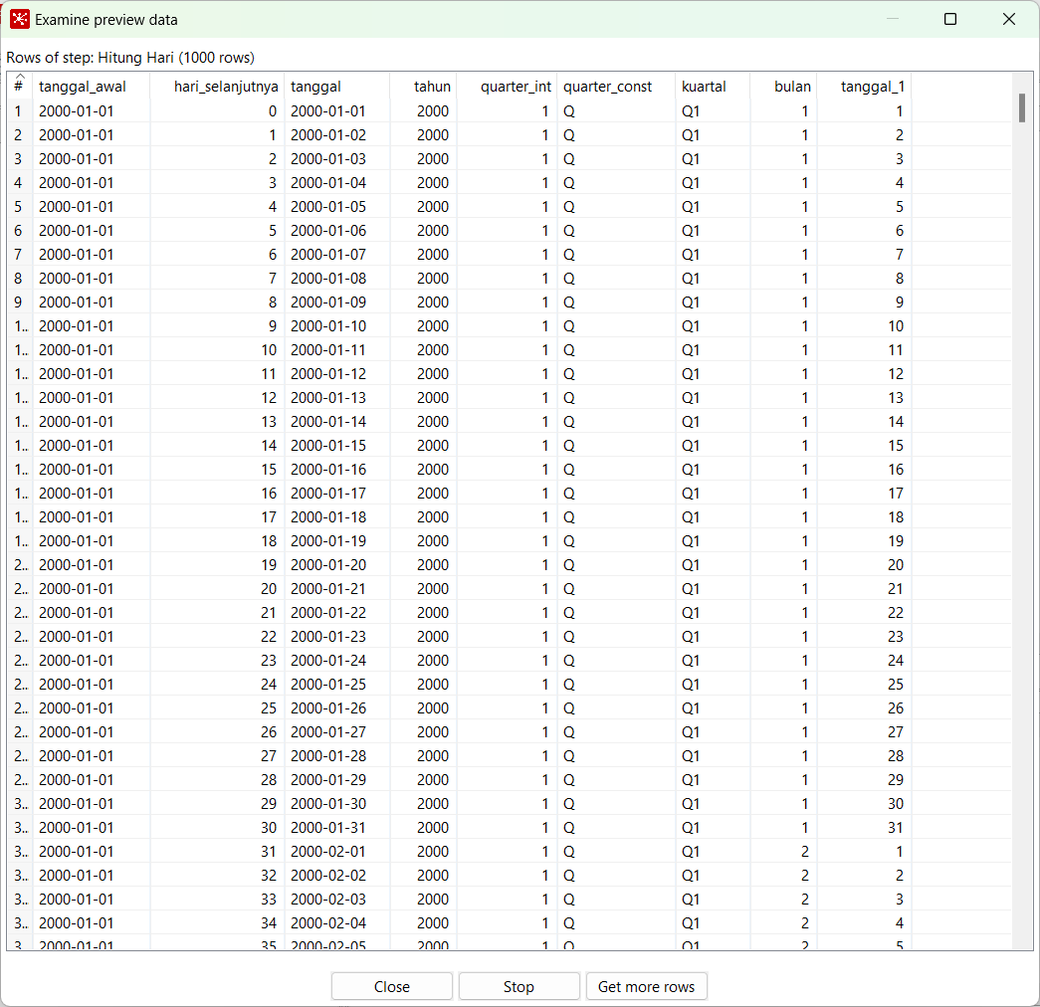

1. Selanjutnya konversi bulan dari integer menjadi string. Gunakan step Data grid. Ubah nama menjadi Nama Bulan.

|  |  |
| --- | --- |
|  |  |

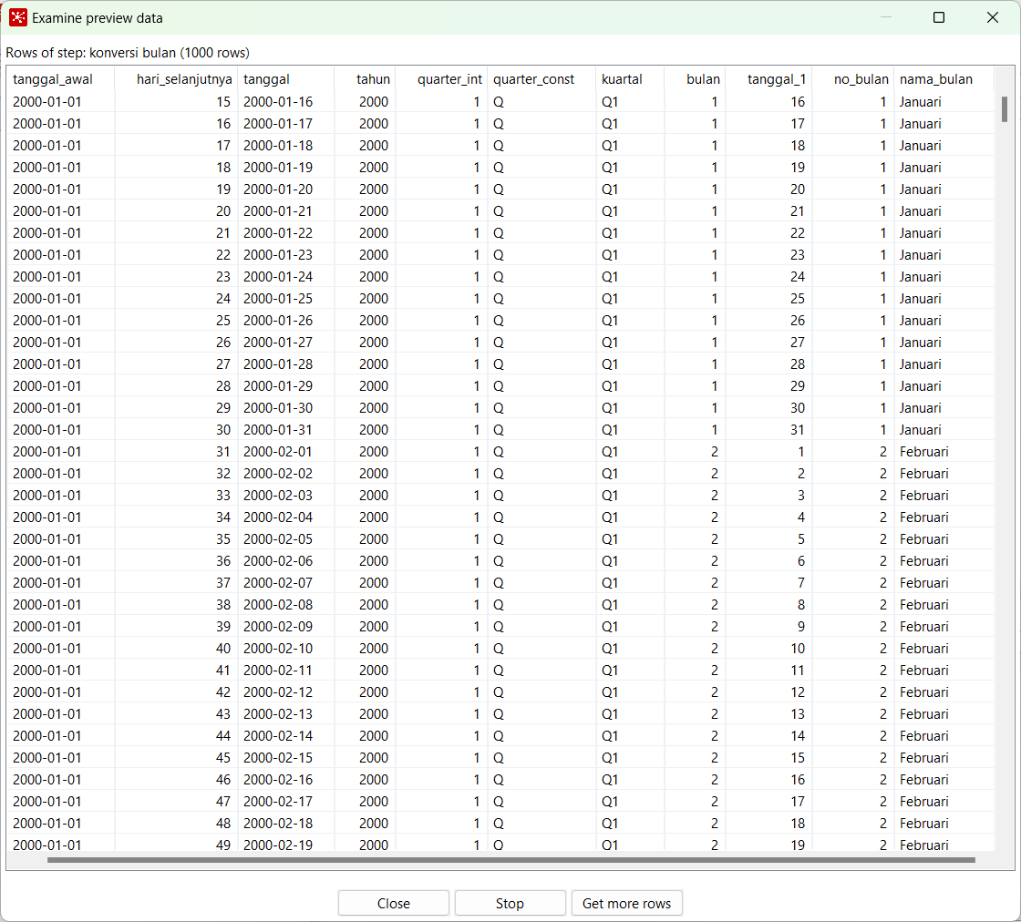

1. Hubungkan step Hitung Hari dengan Nama Bulan menggunakan step Stream lookup.

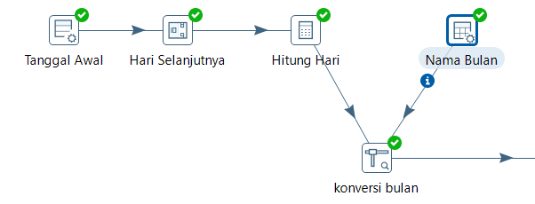

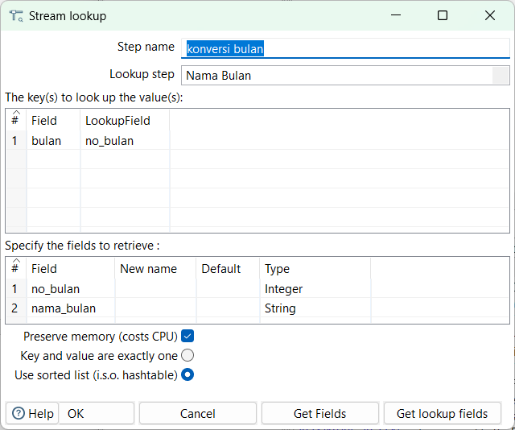

1. Selanjutnya membuat kolom sk_waktu. Kita membutuhkan step Modified JavaScript value.

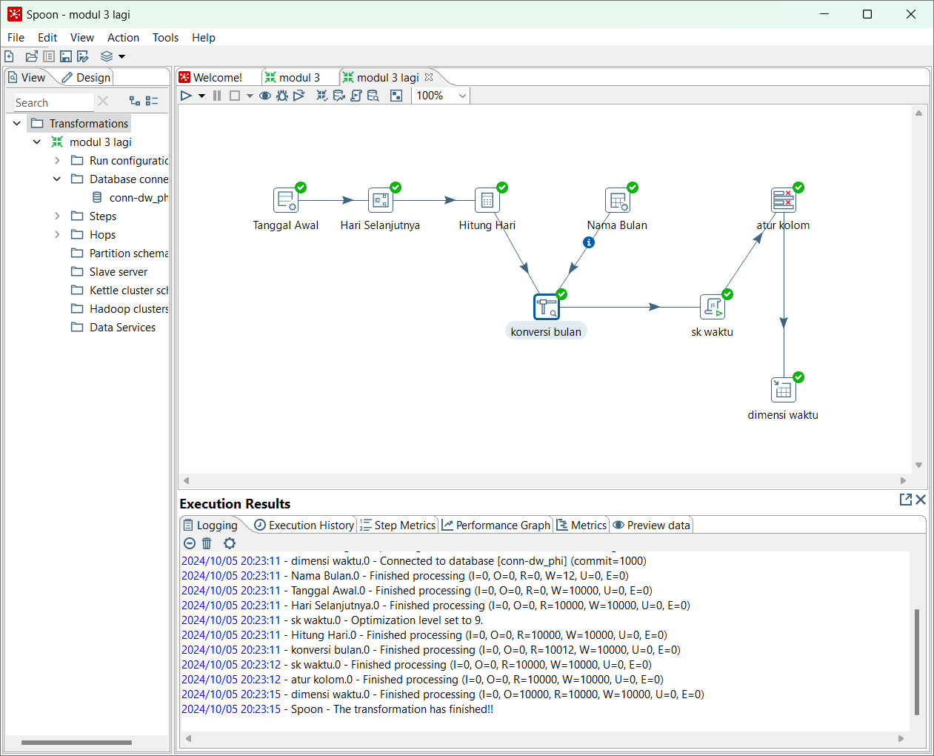

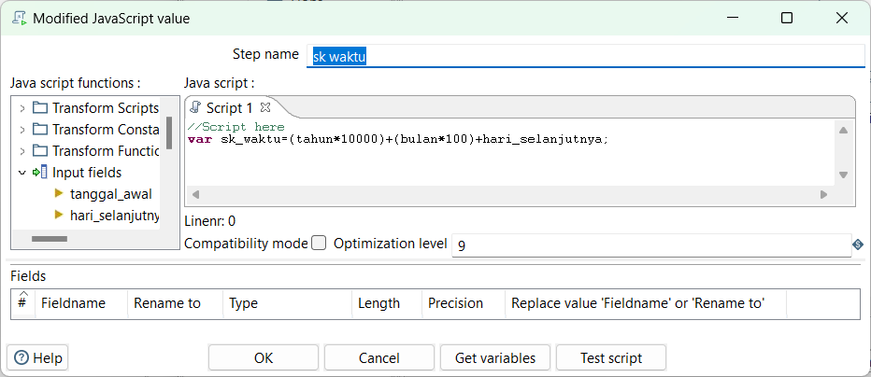

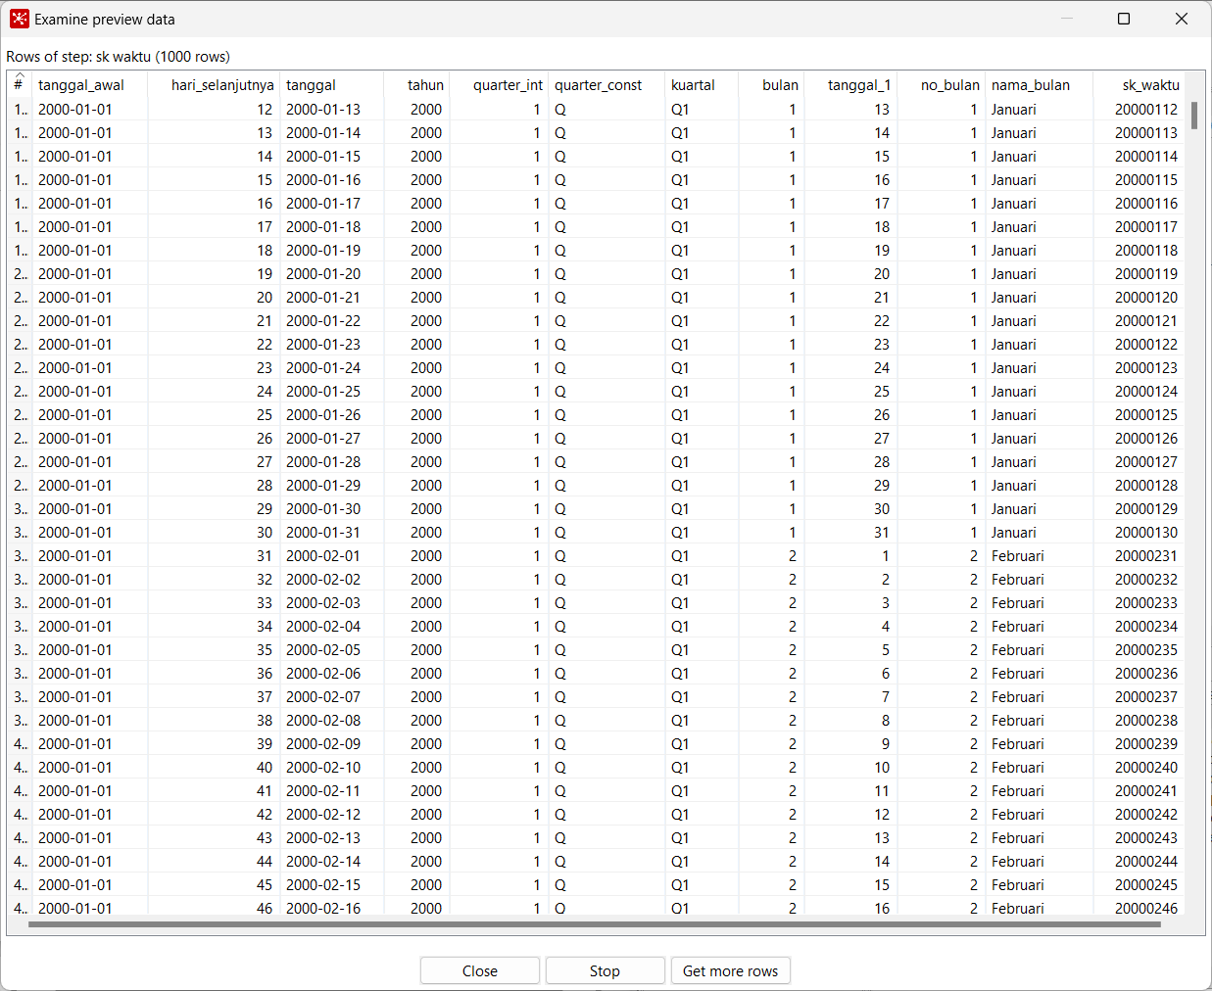

1. Langkah selanjutnya adalah mengatur posisi kolom. Gunakan step Select values.

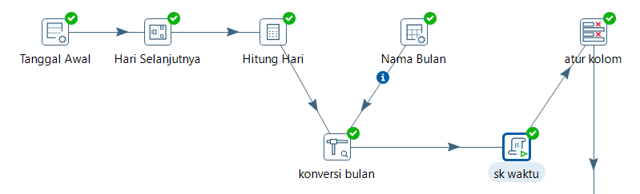

|  |  |
| --- | --- |
|  |  |

1. Langkah berikutnya kita simpan dalam database dw_phi dengan nama tabel dim_waktu, menggunakan step Table output. Simpan file dan tekan Run untuk eksekusi.

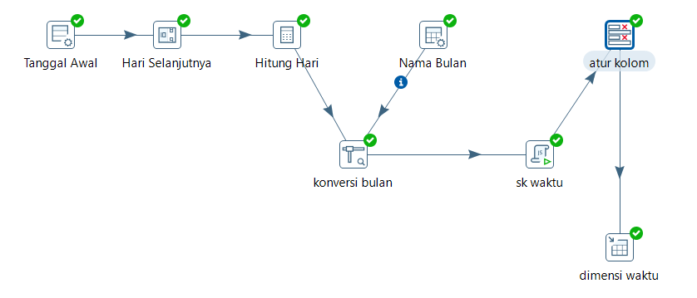

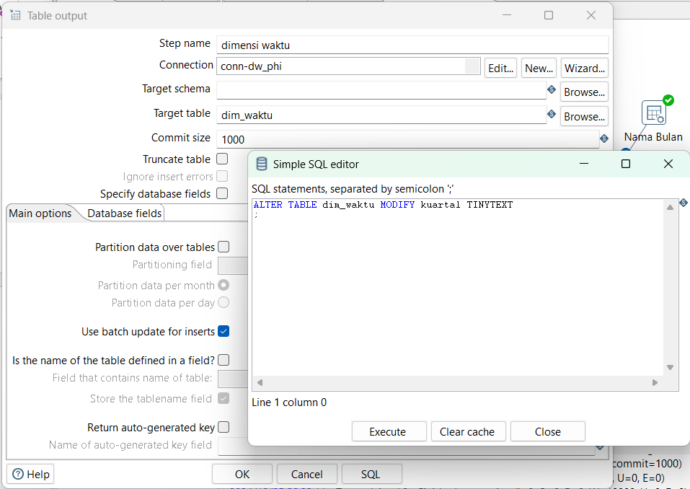

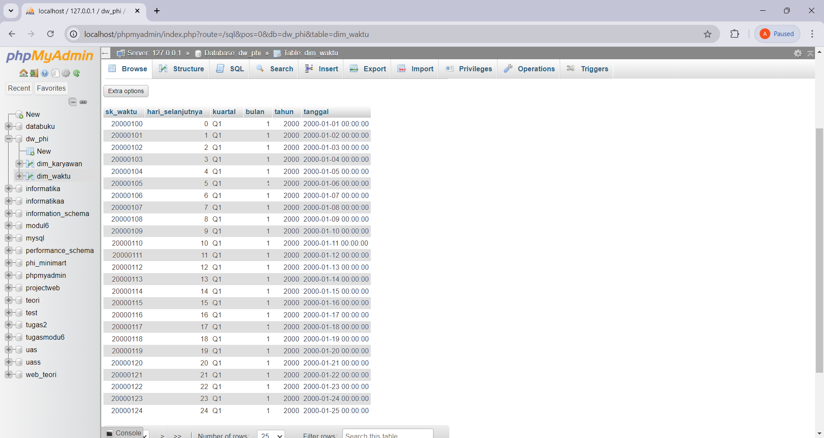

**TUGAS**

1. **Rancangan tabel Dimensi Produk**

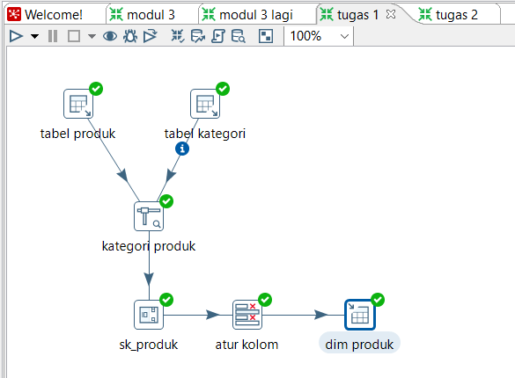

1. Database connection.

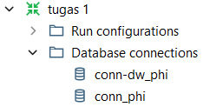

1. Tap 2x table input, selanjutnya ubah menjadi table produk dan table kategori. Sambungkan dengan Stream lookup.

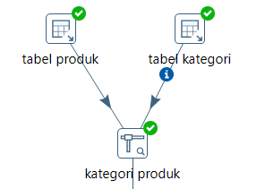

|  |  |
| --- | --- |
|  |  |
|  | |

1. Buat sk produk dengan Add sequence. Selanjutnya atur kolom menggunakan Select Values. Kita akan menampilkan sk_produk, kode_produk, kode_kategori, nama_produk, dan nama_kategori. Cek hasilnya.

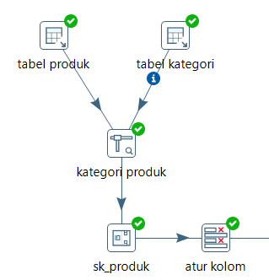

|  |  |
| --- | --- |
|  |  |

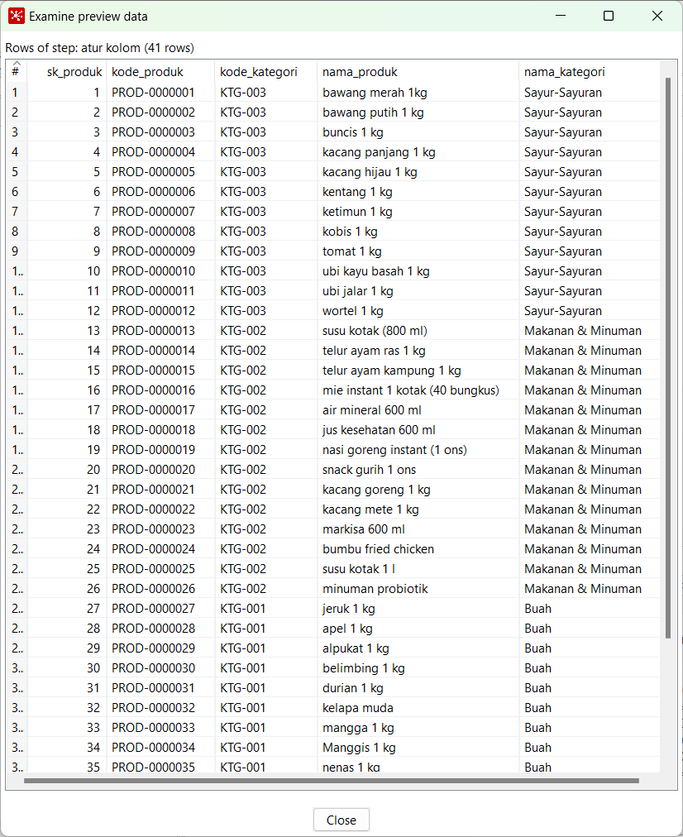

1. Langkah berikutnya kita simpan dalam database dw_phi dengan nama tabel dim_produk, menggunakan step Table output. Simpan file dan tekan Run untuk eksekusi.

|  |  |
| --- | --- |
|  |  |

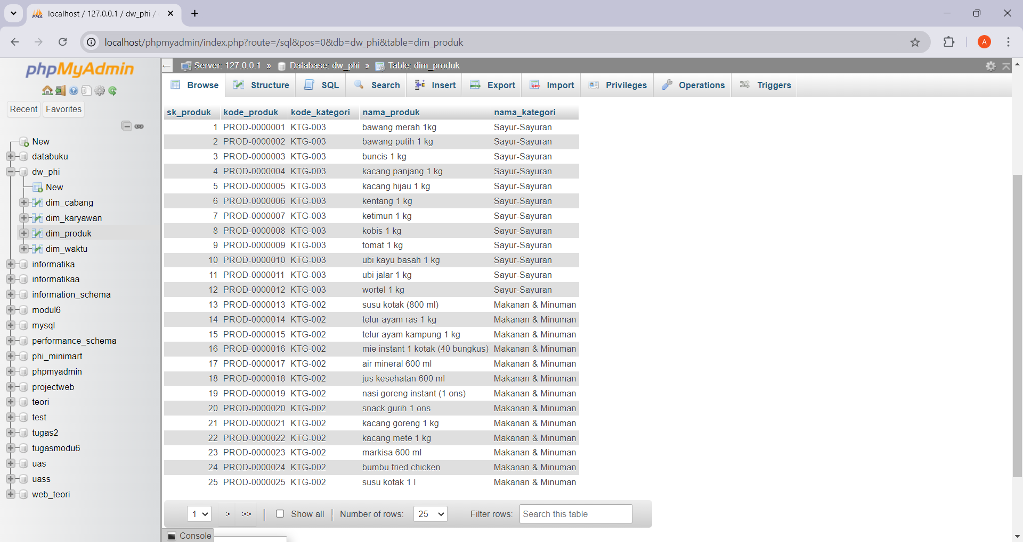

1. **Rancangan tabel Dimensi Cabang**

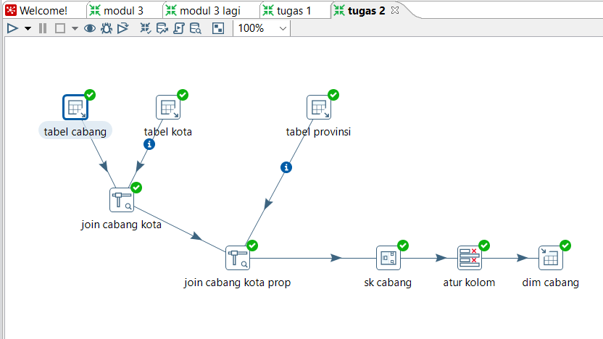

1. Database Connection.

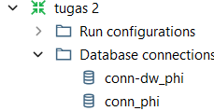

1. Tap 2x table input, selanjutnya ubah menjadi table cabang dan table kota. Sambungkan dengan Stream lookup.

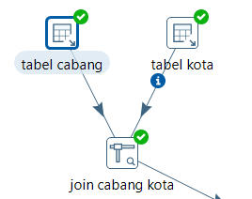

|  |  |
| --- | --- |
|  |  |
|  | |

1. Tambahkan Table input, kemudian ubah menjadi table provinsi. Sambungkan dengan 2 table sebelumnya yang telah disambungkan dengan Stream lookup menggunakan Stream lookup.

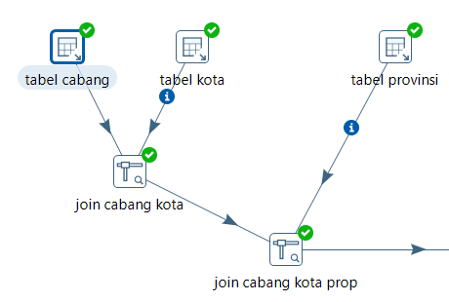

|  |  |
| --- | --- |
|  |  |

1. Buat sk cabang dengan Add sequence. Selanjutnya atur kolom menggunakan Select Values. Kita akan menampilkan sk_cabang, kode_cabang, kode_kota, kode_propinsi, nama_cabang, nama_kota, dan nama_propinsi. Cek hasilnya.

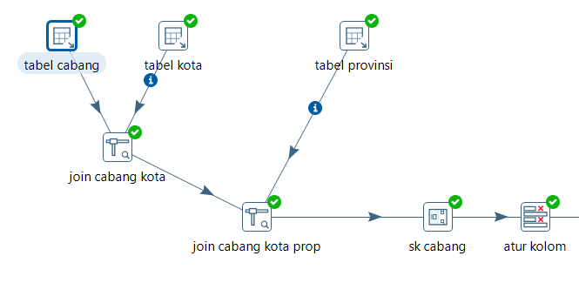

|  |  |
| --- | --- |
|  |  |

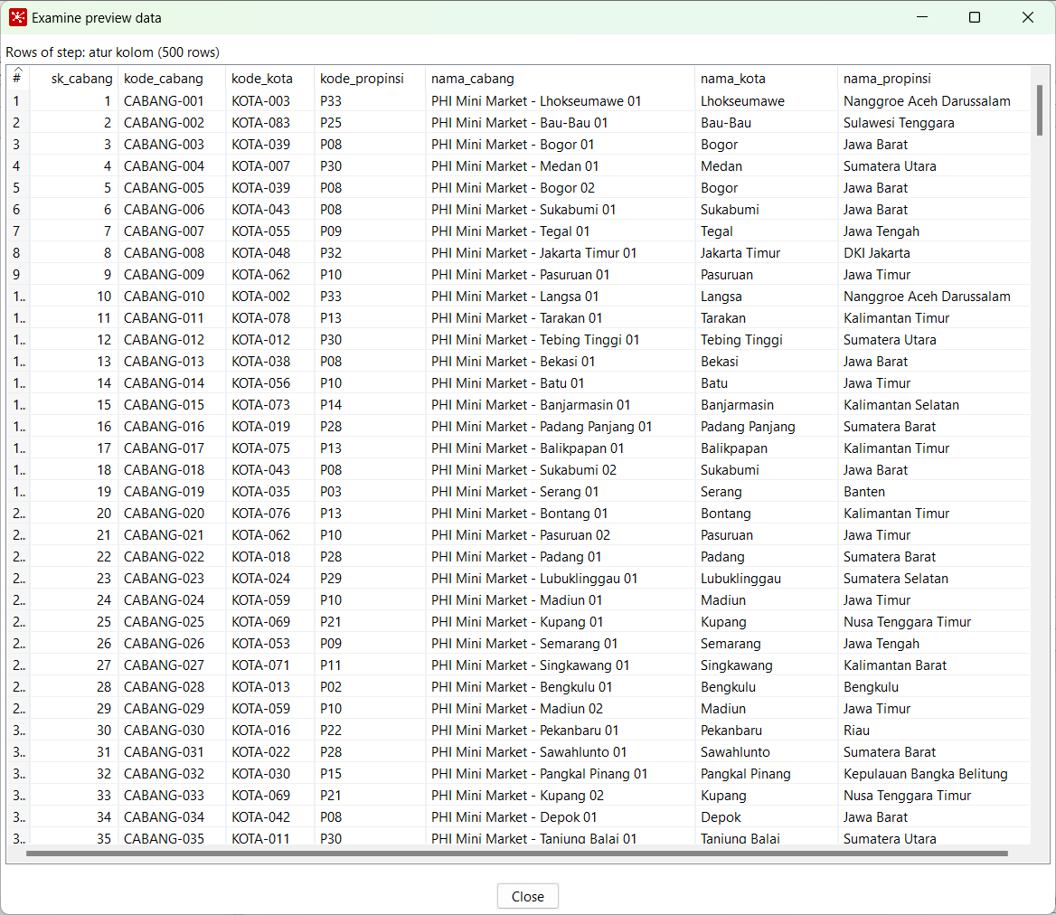

1. Langkah berikutnya kita simpan dalam database dw_phi dengan nama tabel dim_cabang, menggunakan step Table output. Simpan file dan tekan Run untuk eksekusi.

